Tandem Light Starter Kit | Tandem Light Startpaket
Basic guidelines for Tandem  One of the main aspects of Tandem is determining what you would like to learn with your partner. This type of work is based on partnership and is autonomous because each partner chooses his or her own learning goals and is responsible for their own Tandem meeting preparations. To ensure that everything runs smoothly, here are a few basic guidelines to follow:  1. Tandem partners meet regularly (e.g. once a week) at set times when possible.  2. Each language is practiced separately for a specific amount of time (e.g. 45 min per language)  3. An equal amount of time is spent on both languages.  4. The person who is learning the language decides what will be done. Your partner doesn’t teach you.  5. The person who is the native speaker is patient, listens and is helpful.  6. Stay in the chosen language …. Even when it seems as if there is no way to continue, at least try to stick to the language by using different words, drawings, hands and feet…..  Tandem is very successful when partners cooperate during the planning, make a conscious decision about the goals and ways of working, as well as prepare and follow up every meeting. If you complete 6 meeting and turn them in, you can receive a participation certificate. | Grundregeln des Tandems  Beim Tandemlernen steht das selbstbestimmte Lernen im Vordergrund des gemeinsamen Lernens. Es ist ein partnerschaftliches und autonomes Lernen, bei dem jeder für seine eigenen Lernziele und die damit verbundenen Inhalte der Tandemtreffen verantwortlich ist. Für ein gutes Gelingen der Tandemsitzungen ist es jedoch erforderlich, dass sich beide Lernpartner an folgende Grundregeln halten:  1. Die Tandempartner treffen sich regelmäßig (z.B. 1-2x pro Woche) möglichst an einem festgelegten Termin  2. Beide Sprachen werden getrennt nach einer vorher festgelegten Zeit (z.B. 45 Min pro Sprache) geübt.  3. Für jede Sprache wird gleich viel Zeit aufgewendet.  4. Wer in der Fremdsprache spricht, entscheidet, was gemacht wird. Ihr/e Partner/in ‘unterrichtet’ Sie nicht.  5. Wer in der Muttersprache spricht, ist geduldig, hört zu und hilft.  6. Unbedingt in der jeweiligen Sprache bleiben….auch wenn es scheinbar nicht weitergeht, sollte man versuchen, das, was man sagen möchte zu umschreiben, zu zeigen, zu zeichnen …..  Besonders erfolgreich ist ein Tandem, wenn man die Zusammenarbeit richtig plant, sich die eigene Motivation, die Ziele und die Arbeitsweisen bewusst macht und die einzelnen Treffen gut vor- und nachbereitet. Deshalb ist eine intensive Vor- und Nachbereitung jeder Sitzung unbedingt erforderlich. Wenn Sie 6 Treffen ausfüllen und abgeben, können Sie auch eine Teilnahmebescheinigung erhalten.

There are 3 parts to every Tandem meeting:  - Preparation (on your own)  What exactly do I want to learn from this meeting? (e.g. sentence structure, grammar, idioms, cultural comparison/knowledge, or topics related to major, etc.) Which topic(s) can I combine with my learning goals and discuss with my partner? Which words do I absolutely need to know? (list your sources/material) Can my learning goals be achieved with the topic/preparation?  - Implementation (with your partner)  This is where I should use the new words, expressions and grammar structures with my Tandem partner that I prepared in step 1. In my Tandem meeting I will make sure to use the words. It is also very important that my Tandem partner give me feedback: Write down any corrections.  - Follow-up (on your own – and then brief correction on the written part from partner)  For the final step I should a) write a very short summary or reflection about the meeting and b) write a text (longer than the summary) using the learning goal I practiced at that meeting. | Die Tandemtreffen bestehen immer aus 3 Teilen:  - Vorbereitung (vorm Treffen und selbstständig)  Was möchte ich bei diesem Treffen üben? (Satzstruktur, Redewendung, Grammatik, kulturelle/s Vergleiche/Wissen oder Studien relevanter Bereiche) Über welches Thema in Verbindung mit meinen Lernzielen könnte ich mit dem Tandempartner sprechen? Welche Wörter müsste ich unbedingt verwenden können? (Quellen/Materialien der Vorbereitung angeben) Entsprechen meine Vorbereitungen auf das Thema meinem für dieses Treffen ausgesuchten Sprachziel?  - Durchführung (Zusammen mit dem Tandempartner)  Hier notiere ich die neuen Wörter, Ausdrücke und Grammatikstrukturen, die mein Tandempartner verwendet. In welchen Situationen verwendet man diese? Die von mir vorbereiteten Wörter sollen im Gespräch unbedingt benutzt werden, ganz wichtig ist hier das Feedback meines Tandempartners, auch die Korrekturen schreibe ich auf.  - Nachbereitung (nach dem Treffen und selbstständig – und dann mit kurzer Korrektur vom Partner)  Es soll a) eine sehr kurze Zusammenfassung bzw. Reflektion des Treffens verfasst werden und b) das Erlernte in einem etwas längeren schriftlichen Text praktisch angewendet werden.

***German Version follows***
Now write down 2-4 learning goals and try to reach them.
Preparing for your tandem meeting

1. Write down your learning goals and prepare or you meeting. Here is an example:
“During Tandem I want to be able to speak fluently about daily student activities without having to guess at words. In addition, I would like to be able to occasionally use idioms and express my feelings (e.g. about events and experiences that I feel strongly about).“

It is concrete, realistic and checkable for a B1 level.

2. Match your preparation with your learning goals. Here is what preparation
for the above mentioned learning goal could look like:

Normally there are several parts necessary. It is best if you break it down into parts:
- Topic
- Grammar
- Quality of language
- Which activities do I want to talk about? What do I want to talk about (information, opinions, debate, etc.)
- Where can I find information about this topic? (book, internet, article, class, etc.)

- One of my learning goals is to use XYZ verb tense. This works with this topic.
- I need to copy/print out and learn how to use it before I meet my partner.

- What type of vocabulary do I need and where can I find it?
- I’ll make a list (write down and look up unknown words in an article, TV, radio, movies, use chapter in a language book, words used in class or a conversation that I don’t understand or know how to use, etc.)

- In order to speak fluently, I need to learn and be able to use all the vocabulary words as well as the verb tense (or whatever my learning goal is for the meeting).
- When can I practice before I meet my partner? (roommate, on my own, with other people I meet, write a dialog, etc.)

- I need to ask my partner questions and be able to answer his/hers too in order to improve my fluency. Then we can have a conversation and not just a monolog.
- I have to write down questions and use the vocabulary to answer them.

3. Your turn! Choose one of your learning goals and plan your tandem meeting.

Things to remember – final check:
- Preparations must be linked to one of your learning goals
- They must be prepared before you meet your partner
- Plan about 30 to 60 minutes for this part of your tandem

Schreiben Sie jetzt 2-4 Lernziele auf und versuchen Sie sie zu erreichen.
Vorbereitung auf das Tandem-Treffen

1. Ihre Lernziele haben Sie aufgeschrieben. Aber was könnte ein gutes Lernziel sein? Und wie könnte ich es erreichen? Hier ist ein Beispiel:
„Bei Tandem will ich in der Lage sein, fließend über Aktivitäten im Studentenleben zu sprechen, ohne die Wörter erraten zu müssen. Außerdem möchte ich gelegentlich Redewendungen verwenden und meine Gefühle ausdrücken (z.B. über Events und Erfahrungen, die mich sehr bewegt haben) können.“

Dieses Ziel, wie alle guten Lernziele, ist konkret, realistisch und für das
Niveau B1 überprüfbar.

2. Stimmen Sie Ihre Vorbereitung auf Ihre Lernziele ab. So könnte es für o.g. Lernziel aussehen:

Normalerweise sind mehrere Aspekte zu berücksichtigen. Am besten beschränken Sie sich auf zwei der drei angegebenen Bereiche:
- Thema
- Grammatik
- Qualität der Sprache
- Über welche Aktivitäten möchte ich sprechen? Worüber möchte ich sprechen? (Information, Meinungen, Diskussion)
- Wo kann ich Informationen zu diesem Thema finden? (Buch, Internet, Artikel, Lerngruppe etc.)

- Eins meiner Lernziele ist die Verwendung der Zeiten des Verbs XYZ. Das passt zu diesem Thema.
- Ich muss die Verwendung von XYZ kopieren/ausdrucken und lernen, BEVOR ich meine/n Tandem-PartnerIn treffe.

- Welches Vokabular brauche ich und wo finde ich es?
- Ich schreibe eine Liste (notiere mir und schlage unbekannte Wörter in einem Artikel, im TV, Radio, Film nach, benutze Kapitel im Lehrbuch, schreibe in der Lerngruppe oder in einer Unterhaltung verwendete Wörter auf, die ich nicht verstanden habe oder deren Verwendung ich nicht kenne etc.)

- Um fließend zu sprechen muss ich lernen und in der Lage sein, alle Vokabeln und auch Verbzeiten (oder das gewählte Ziel) zu gebrauchen.
- Wie und wo kann ich üben, bevor ich meine/n PartnerIn treffe? (MitbewohnerInnen, selbstständig, mit Menschen, die Ihnen begegnen, schreiben Sie einen Dialog, etc.)

- Ich muss meine/r/m TandempartnerIn Fragen stellen und ihre/seine ebenfalls beantworten können, um mein flüssiges Sprechen zu verbessern. Dann können wir eine Unterhaltung führen und nicht nur einen Monolog halten.
- Ich muss Fragen aufschreiben und das Vokabular für die Antworten verwenden.

3. Auf die Plätze, fertig, los! Jetzt kann ich meine Lernziele bestimmen, planen und vorbereiten und beim Tandem-Treffen umsetzen.

Bitte bei der Vorbereitung auf das Tandem-Treffen beachten:
- Es soll ein realistisches, konkretes und überprüfbares Ziel sein
- Es muss vorm Treffen mit dem Partner von Ihnen vorbereitet sein
- Planen Sie zwischen 30 Min und 1 Stunde für diesen Teil ihres Tandem-Treffens ein
Preparation / Vorbereitung nr.__________________

Please write down all your preparations for this Tandem meeting on this page:
Bitte machen Sie sich Notizen zur Vorbereitung auf das Tandemtreffen:

Learning goal/Lernziel:
Main topic/Hauptgesprächsthema:
Material/Sources:

Implementation/ Durchführung nr:___________________

Please take notes during your Tandem meeting about new words, expressions, grammar structure, etc.
Bitte machen Sie sich während des Tandemtreffens Notizen von neuen Wörtern, Ausdrücken, Grammatikstrukturen usw.

Tell your partner just before you start what your topic for this meeting is.
Sagen Sie Ihrem Partner am Tag des Treffens vorab, was das Thema für heute sein wird.

Highlight or the best tip that I learned this time:

Follow Up/ Nachbereitung nr:___________________

Write a short summary and a text where you try to use what you prepared.
Schreiben Sie eine kurze Zusammenfassung und einen Text, wo Sie versuchen, das Gelernte anzuwenden.
My Tandem partner should look at the following when correcting my text/ Mein Tandempartner wird bei der Korrektur auf Folgendes achten: ____________

Participation Certificate

Would you like to document your tandem partnership in order to prove you took part? Simply follow these directions: | Sie wollen Ihre Tandempartnerschaft auch später nachweisen können? Dann müssen Sie folgendes beachten:
- Turn in all documentation in the semester you did the tandem  - Fill out 5 complete Tandem meetings (preparation, implementation, and follow-up  - All three parts must be filled out in the target language  - Careful! The tandem meetings will only be approved when you achieve “ok” or “very good”. See the examples below. | - Im Semester der Durchführung muss das Tandembuch eingereicht werden  - 5 komplette Tandemtreffen (Vor-, Nachbereitung, und Durchführung ) ausfüllen  - Alle drei Teile müssen in der Zielsprache ausgefüllt werden  - Achtung! Nur wenn das Tandem-Treffen “OK” oder “gut” dokumentiert sind, siehe Beispiele unten, gibt es eine Teilnahmebescheinigung.
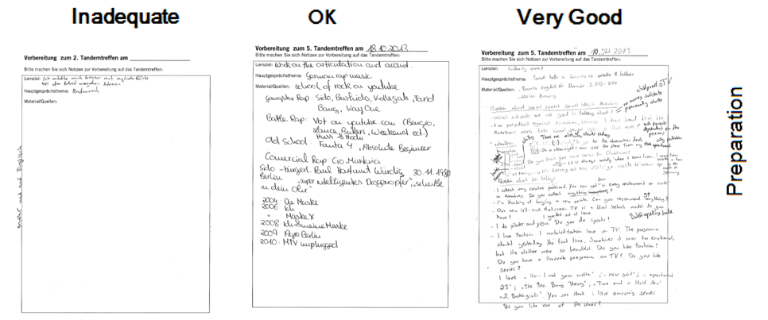

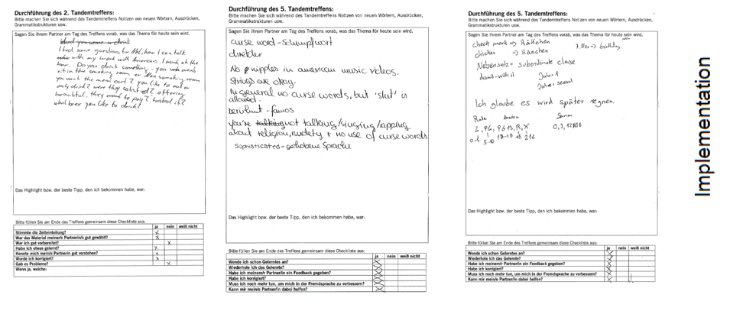

Note that implementation can vary. There must be something written down.

